L1-08 幅频 FIR 均衡算法行为级仿真报告

1. 结论
当前程序已经完成了以下核心闭环：
- 随机生成符合物理直觉的前端幅频/相频失真 H1。
- 根据 H1 的 magnitude 生成理想补偿目标 H2_target。
- 用 64/80/96 tap real linear-phase FIR 设计可实现的 H2_actual。
- 对 FIR 系数进行 fixed-point quantization。
- 用 multi-tone complex I/Q IF 信号做时域卷积验证。
- 用 QAM-loaded complex I/Q IF 信号做辅助 EVM 验证。
- 用 sweep test 比较 tap 数、regularization、fixed-point 格式对结果的影响。
当前重要的实验结论有：
- 对 mild/moderate 的 H1，80 tap 或 96 tap 可以把 residual ripple 压到 0.1 dB 以内。
- 96 tap 在当前 sweep 范围内整体最稳健。
- 对一个较难的随机 H1 seed，64/80/96 tap 都没有达到 <= 0.1 dB 的 dense ripple 目标。
- 因此，当前程序证明了算法流程是合理且可跑通的，但也诚实暴露出：如果 H1 幅频 ripple 太复杂，64 tap 不一定总能满足指标，后续可以考虑更高 tap、更低 regularization、加权 LS、equiripple 设计，或者重新定义更符合实物的 H1 随机范围。

2. 项目背景：L1-08 解决什么问题

2.1 来自算法交付物的需求
根目录中的 03-频谱仪算法栈交付物.html 描述了 L1-08：
L1-08 · 幅频 FIR 均衡 [B · 硬件优先/算法辅]
它的核心问题是：
射频前端链路中存在很多非理想器件，例如：
- M3 预选滤波器组。
- cavity / LTCC。
- 电缆。
- PCB 走线。
- 不同频段、衰减档、预选器状态下的通道差异。
这些器件会让通带内的增益不是完全平坦的，而是出现幅度 ripple。也就是同一个 1 GHz 分析带宽内，有些频点被放大多一点，有些频点被放大小一点。
在宽带 QAM 或宽带测量场景中，这种幅频不平坦会表现为 EVM_LIN 恶化。
L1-08 的目标不是修镜像，不是修 I/Q imbalance，也不是修相位。它主要解决：
通带内 magnitude ripple 太大，导致不同频率成分的幅度不一致。

2.2 L1-08 的量化目标
根据算法交付物，L1-08 的关键目标可以概括为：
- 使用 64-tap FIR 做幅频补偿。
- 验证方法以多音 multi-tone 为主。
- 1 GHz 分析带宽内，校正后的幅度 ripple 目标是 <= 0.1 dB。
- EVM_LIN 目标从约 0.20% 改善到 <= 0.10%。
当前程序围绕这两个目标展开：
- 主线验证：幅度 ripple 是否能压到 0.1 dB 以内。
- 辅助验证：QAM magnitude-only EVM 是否改善。

3. L1-08 和 L1-09 的关系与区别

3.1 L1-08
L1-08 是幅频 FIR 均衡。
它主要补偿 magnitude：
H1 magnitude 不平坦
↓
设计 H2 magnitude 作为反向补偿
↓
Htotal = H1 * H2 尽量变平
L1-08 关心的是：
|Htotal(f)| 是否接近常数

3.2 L1-09
L1-09 是 group delay / phase 相关补偿。
如果通道的 group delay 不是常数，那么不同频率成分会产生不同时间延迟，信号波形会被拉扯变形。这个问题不是 L1-08 的主目标。
因此：
- L1-08 拉 magnitude。
- L1-09 拉 phase / group delay。
- 两者合起来才是更完整的宽带校正链路。
当前项目专注 L1-08，所以相位图主要用于确认：real linear-phase FIR 本身没有引入非线性相位失真，只引入 constant group delay。

4. 核心概念解释

4.1 什么是 H1
H1 表示硬件前端带来的真实通道失真。
在本项目中，H1 是一个频域响应：
H1(f) = H1_magnitude(f) * exp(j * H1_phase(f))
其中：
- H1_magnitude(f) 表示每个频率点被放大或衰减多少。
- H1_phase(f) 表示每个频率点被旋转多少相位。
可以把 H1 理解成硬件本身。
如果没有任何补偿，输入信号经过硬件后就是：
Y1(f) = X(f) * H1(f)

4.2 什么是 H2
H2 表示我们设计出来的 FIR 补偿滤波器。
它的目标是抵消 H1 的 magnitude ripple：
H2_target(f) ≈ 1 / |H1(f)|
这样：
|H1(f)| * |H2(f)| ≈ 1
最终总响应：
Htotal(f) = H1(f) * H2(f)
如果 H2 设计得很好，那么：
|Htotal(f)| 近似平坦

4.3 什么是 H2_target
H2_target 是理想目标。
它是数学上希望 FIR 达到的频率响应，不一定能被有限 tap FIR 完全实现。
当前程序中：
- 先读取 H1 的 magnitude。
- 把 dB 转成 linear。
- 计算反向补偿。
- 再做归一化，避免整体增益无意义地变大或变小。
直观理解：
如果 H1 在某个频点增益偏高，H2_target 就在这个频点压低。
如果 H1 在某个频点增益偏低，H2_target 就在这个频点抬高。

4.4 什么是 H2_actual
H2_actual 是真实设计出来的 FIR 响应。
因为 FIR 只有有限 tap，例如 64 tap，所以它不可能完全等于 H2_target。程序会通过 least squares 方法找到一组 FIR 系数，使 H2_actual 尽量接近 H2_target。

4.5 什么是 Htotal
Htotal 是硬件 H1 和补偿 FIR H2 串起来后的总效果：
Htotal(f) = H1(f) * H2_actual(f)
L1-08 的最终目标就是让：
|Htotal(f)| 尽量平
所以最关键的图和指标通常是：
Htotal_actual magnitude ripple after FIR

5. 为什么当前使用 complex I/Q IF

5.1 当前仿真的信号频段
当前程序中的信号不是 centered baseband，而是 complex I/Q IF。
主要频率设置是：
采样率 Fs = 12 GHz
H1 频率轴 = 3.5 GHz ~ 4.5 GHz
输入信号测试范围 = 3.55 GHz ~ 4.45 GHz
信号中心频率 = 4 GHz
信号带宽约 = 900 MHz
这里保留了一点边缘余量：
H1 建模范围：3.5 ~ 4.5 GHz
输入测试范围：3.55 ~ 4.45 GHz
这样做是为了避免输入 tone 刚好落在边界点，减少边界插值和滤波器边缘误差的影响。

5.2 complex I/Q IF 是什么
complex I/Q 信号可以写成：
x[n] = I[n] + jQ[n]
complex I/Q 的好处是可以明确表示正频率和负频率，不像 real signal 那样天然要求频谱正负对称。

5.3 为什么不把 1 GHz 放在 0 Hz 两边
如果把目标带宽放在 centered complex baseband，例如：
-500 MHz ~ +500 MHz
那么 real FIR 的 magnitude response 一定满足：
|H(+f)| = |H(-f)|
这会限制补偿能力，因为如果硬件 H1 在 +f 和 -f 两侧不对称，real FIR 没法分别给两侧不同补偿。
但当前 L1-08 的实际处理位置是在 DDC 前的 IF，所以目标 1 GHz 是：
3.5 GHz ~ 4.5 GHz
它整体在正频率一侧，不是 centered at 0 Hz。因此 real FIR 对 +f/-f 的对称性质不会直接限制 3.5~4.5 GHz 内的补偿曲线。

6. 为什么使用 real linear-phase FIR

6.1 real FIR
real FIR 的系数是实数：
h[n] 是 real
它可以直接对 complex I/Q 信号做卷积：
y[n] = x[n] * h[n]
因为 x[n] 是 complex，所以实际等价于：
I_out = I_in * h
Q_out = Q_in * h
也就是说，I 路和 Q 路使用同一组 real FIR 系数。

6.2 linear-phase FIR
linear-phase FIR 的系数满足对称性：
h[n] = h[N - 1 - n]
其中 N 是 tap 数。
这样 FIR 的相位响应是线性的：
phase(f) = -2π f * delay + 常数
线性相位的物理意义是：
所有频率成分都延迟相同的时间

6.3 constant group delay 是什么
group delay 可以理解成：
某个频率成分通过系统后，被延迟了多少个采样点或多少秒。
如果 group delay 是常数，说明所有频率分量一起整体向后移动，不会互相错位。
对于 N tap 对称 FIR：
group delay = (N - 1) / 2 samples
例如：
64 tap → 31.5 samples
80 tap → 39.5 samples
96 tap → 47.5 samples
下面的代表性图把 phase 和 group delay 放在一起。上面两个子图显示 phase 随频率变化，最下面的子图显示 H2 FIR 的 group delay 基本是一条水平线。也就是说，FIR 的 phase 是线性的，它带来的不是频率相关的相位扭曲，而是固定延迟。
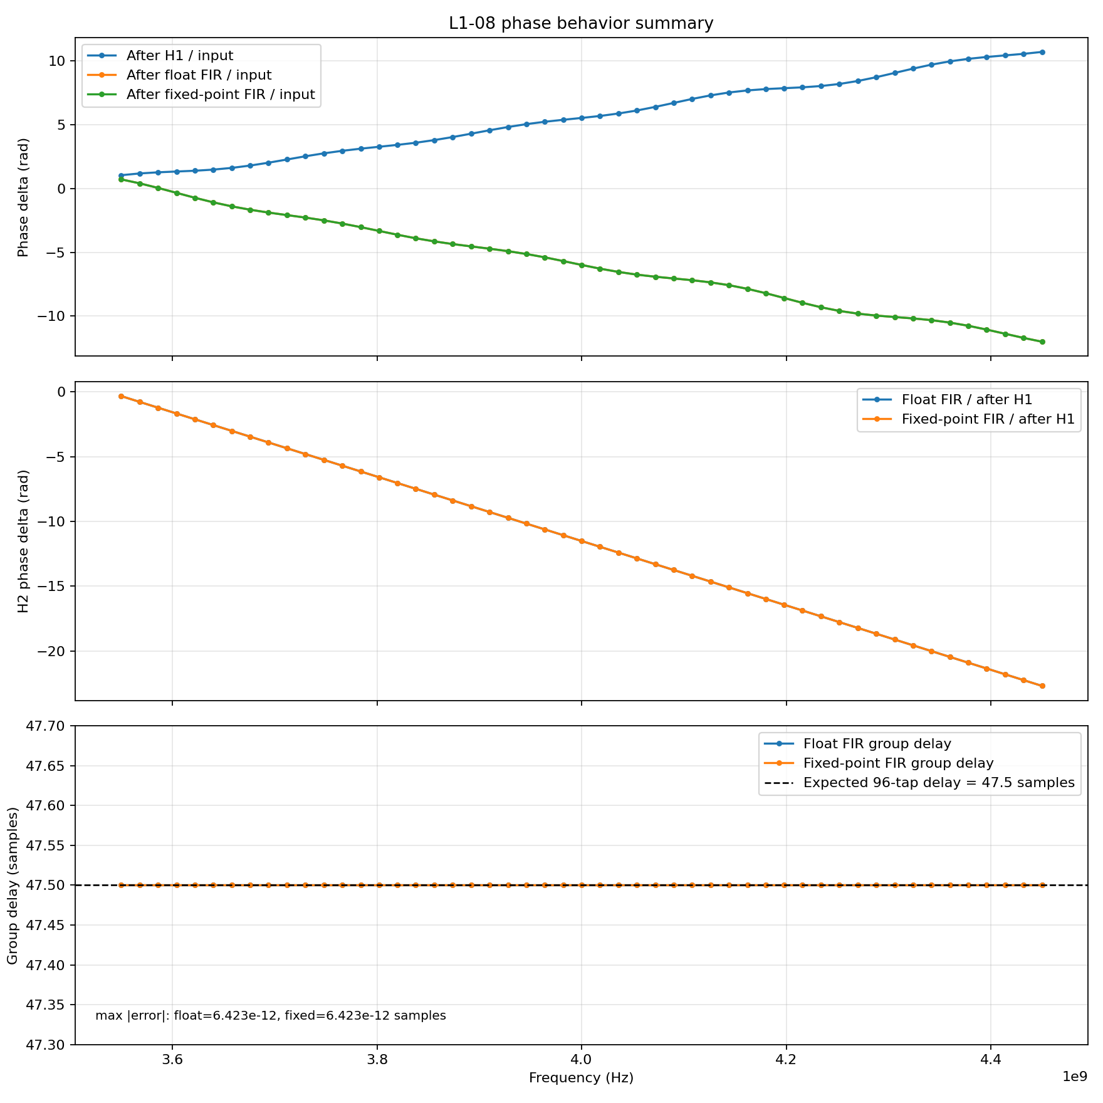
图 1：real linear-phase FIR 的 phase 与 constant group delay 示例

6.4 当前设计选择
当前项目选择：
real + linear-phase + FIR
原因：
- 符合算法交付物中 64-tap FIR 的方向。
- 对硬件友好。
- 主要解决 magnitude ripple。
- 不主动引入非线性相位失真。
- phase / group delay 的进一步修复留给 L1-09。

7. 当前项目文件结构
当前根目录主要结构如下：
Rigol/
├── 03-频谱仪算法栈交付物.html
├── L1-08_algorithm_design_report.md
├── L1-08_planning/
│ └── L1-08.md
├── L1_08_experiment_config.json
├── L1-08_sim/
│ ├── H1_common.py
│ ├── H1_full_combined_random_generator.py
│ ├── H2_target_generator.py
│ ├── H2_fir_designer.py
│ ├── H2_fixed_point_quantizer.py
│ ├── L1_08_behavior_sim.py
│ ├── L1_08_qam_evm_sim.py
│ ├── L1_08_io_utils.py
│ ├── L1_08_signal_utils.py
│ ├── run_all_pipeline.py
│ ├── README_pipeline.md
│ ├── data/
│ └── results/
├── sweep_test/
│ ├── config.json
│ ├── run_sweep.py
│ └── analyze_sweep_results.py
└── sweep_result/
└── 每次 sweep 的结果文件夹

8. 配置文件：L1_08_experiment_config.json

8.1 配置文件的作用
L1_08_experiment_config.json 是当前常规 pipeline 的 source of truth。
核心实验会集中从这个 JSON 读取。

8.2 common 参数
"common": {
"fs_hz": 12000000000.0,
"if_center_hz": 4000000000.0
}
含义：
- fs_hz = 12 GHz：数字采样率。
- if_center_hz = 4 GHz：IF 信号中心频率。
采样率要大于最高频率两倍，当前最高 IF 约 4.5 GHz，所以 12 GHz 满足 Nyquist 条件：
Fs / 2 = 6 GHz > 4.5 GHz

8.3 H1 参数
当前 H1 seed：
"h1": {
"seed": 286476255
}
这个 seed 控制 H1 随机失真的具体形状。
seed 数字大小本身不表示混乱程度。seed 只是随机数发生器的起点。真正决定 H1 多复杂的是 h1_random_model 中的幅度、ripple、feature、noise 范围。

8.4 h1_random_model 参数
h1_random_model 控制随机 H1 如何生成。
频率范围：
"frequency_grid": {
"freq_min_hz": 3500000000.0,
"freq_max_hz": 4500000000.0,
"num_points": 1001
}
含义：
- 在 3.5 GHz ~ 4.5 GHz 上建立频率网格。
- 一共 1001 个频点。
- 每个频点都会有一个 magnitude 和 phase。
这些点不是时域采样点，而是频域采样点。

8.5 H2 FIR 参数
"h2_fir": {
"tap_num": 64,
"regularization": 0.0001
}
含义：
- tap_num：FIR 系数个数，也就是滤波器长度。
- regularization：ridge 正则化强度，用于防止 least squares 生成过大的不现实系数。
tap 越多，FIR 能拟合越复杂的频响，但硬件资源也越多。
regularization 越大，系数越稳、越小，但补偿能力可能下降。

8.6 fixed_point 参数
"fixed_point": {
"coeff_total_bits": 16,
"coeff_frac_bits": 13
}
含义：
- coeff_total_bits = 16：FIR 系数总 bit 数。
- coeff_frac_bits = 13：小数 bit 数。
这对应 Q 格式：
Q2.13
因为 16 bit 中有 1 bit 符号位，13 bit 小数位，剩下 2 bit 用于整数范围。
fixed-point quantization 用于模拟 RTL/硬件实现中系数不能无限精度表示的问题。

8.7 behavior 参数
"behavior": {
"samples": 65536,
"settle_samples": 256,
"tone_count": 51,
"freq_min_hz": 3550000000.0,
"freq_max_hz": 4450000000.0,
"peak": 0.8,
"seed": 1813889189
}
含义：
- samples：时域输入信号长度，共 65536 个采样点。
- settle_samples：滤波后前 256 点不用于测量，用于避开 FIR 初始瞬态。
- tone_count：生成 51 个 multi-tone。
- freq_min_hz/freq_max_hz：tone 分布在 3.55~4.45 GHz。
- peak = 0.8：时域信号归一化峰值限制，不是 dB。
- seed：控制 multi-tone 的随机相位。

8.8 qam_evm 参数
"qam_evm": {
"samples": 65536,
"freq_min_hz": 3550000000.0,
"freq_max_hz": 4450000000.0,
"qam_order": 64,
"peak": 0.8,
"max_constellation_points": 3000,
"seed": 417471910
}
含义：
- 使用 64-QAM 星座点。
- 在 3.55~4.45 GHz 的 FFT bin 上填入随机 QAM 符号。
- 再通过 IFFT 变成时域 complex I/Q IF 信号。
- 用它辅助评估 EVM。

9. 当前 pipeline 总览
常规单次 pipeline 是：
Step 1: 生成随机 H1
Step 2: 根据 H1 magnitude 生成 H2_target
Step 3: 根据 H2_target 设计 float FIR
Step 4: 对 FIR 系数量化 fixed-point
Step 5: multi-tone 行为级时域仿真
Step 6: QAM/EVM 辅助仿真
Step 7: 保存 run_summary.json
对应脚本是：
python L1-08_sim/run_all_pipeline.py
当前 run_all_pipeline.py 负责按顺序调用各个 stage。
下面这张图来自已经完成的 sweep 结果中的一个代表性组合：
seed = h1_533121161_behavior_1688039438_qam_254967343
combo = tap096_reg1em04_q2_14
它直观展示了 H1、H2_target、H2_actual 和补偿后的 Htotal_actual 之间的关系。读者可以先看这张图理解整个 L1-08 的核心闭环：H1 原本不平，H2 反向补偿，最终 Htotal 尽量变平。
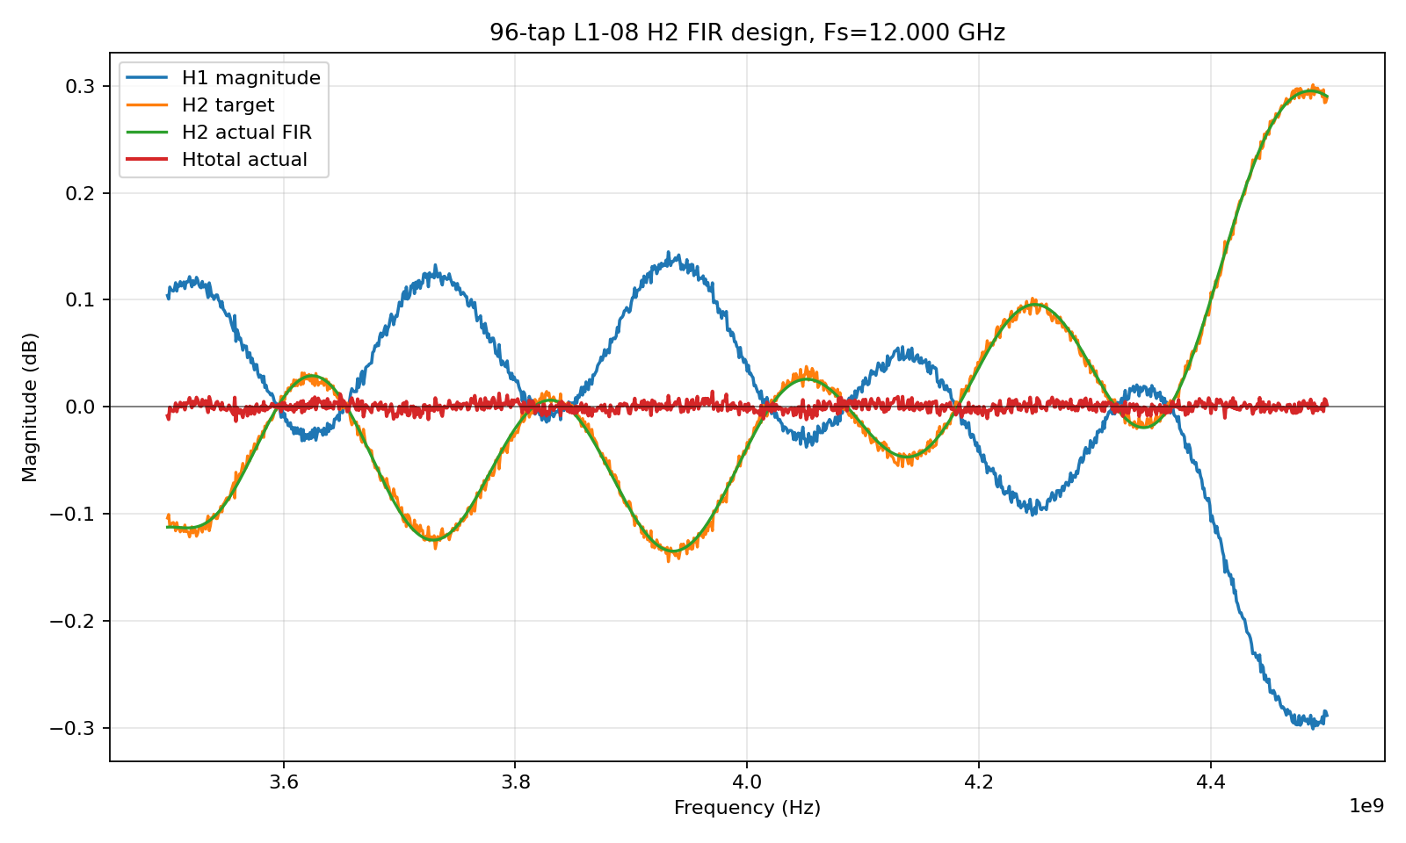
图 2：L1-08 H2 FIR 设计闭环示例

10. 每个程序的功能说明

10.1 H1_common.py
文件：
L1-08_sim/H1_common.py
作用：
- 定义 H1 数据结构。
- 定义频率网格配置。
- 提供不同 H1 相关程序共享的基础类。
可以理解为 H1 模块的公共定义文件。

10.2 H1_full_combined_random_generator.py
文件：
L1-08_sim/H1_full_combined_random_generator.py
作用：
- 从 L1_08_experiment_config.json 读取 H1 seed 和 h1_random_model。
- 在 3.5~4.5 GHz 上生成随机 magnitude。
- 在同一频率轴上生成随机 phase。
- 输出 magnitude、phase 和 combined CSV。
- 输出 combined 图。
它模拟的是硬件真实通道 H1。
输出到 data 的典型文件：
h1_magnitude_combined.csv
h1_phase_combined.csv
h1_together.csv
输出到 results 的典型图：
magnitude_combined_magnitude.png
phase_combined_phase.png

10.3 H2_target_generator.py
文件：
L1-08_sim/H2_target_generator.py
作用：
- 读取 h1_magnitude_combined.csv。
- 计算理想反向补偿 H2_target。
- 输出 h2_target.csv。
- 画出 H1 magnitude、H2 target、理想 H1*H2_target。
输出文件：
data/h2_target.csv
results/h2_target.png

10.4 H2_fir_designer.py
文件：
L1-08_sim/H2_fir_designer.py
作用：
- 读取 h2_target.csv。
- 使用 real linear-phase FIR 结构。
- 通过 least squares + ridge regularization 设计 FIR 系数。
- 输出 float FIR coefficients。
- 计算 H2_actual_response.csv。
- 画 H1/H2_target/H2_actual/Htotal_actual。
- 打印或记录 before/after ripple。
输出文件：
data/h2_fir_coefficients.csv
data/h2_actual_response.csv
results/h2_fir_design.png

10.5 H2_fixed_point_quantizer.py
文件：
L1-08_sim/H2_fixed_point_quantizer.py
作用：
- 读取 float FIR coefficients。
- 按 JSON 中的 fixed-point 格式量化。
- 保持 FIR 对称性。
- 输出 fixed-point coefficients。
- 计算 fixed-point FIR 的频率响应。
- 统计是否 saturation。
输出文件：
data/h2_fir_coefficients_fixed_point.csv
data/h2_fixed_point_response.csv
results/h2_fixed_point_quantization.png

10.6 L1_08_behavior_sim.py
文件：
L1-08_sim/L1_08_behavior_sim.py
作用：
- 生成 multi-tone complex I/Q IF 输入。
- 让输入信号经过 H1。
- 再分别经过 float FIR 和 fixed-point FIR。
- 在每个 tone 频率处测量幅度变化。
- 计算 before/after ripple。
- 画 magnitude 行为图。
- 画 phase 行为图和 group delay 图。
- 保存时域/频域验证数据。
这是最贴近算法交付物“多音验证”的主行为级仿真。
典型输出：
data/l1_08_behavior_tone_measurements.csv
data/l1_08_behavior_waveforms.csv
results/l1_08_behavior_multitone.png
results/l1_08_behavior_phase_combined.png

10.7 L1_08_qam_evm_sim.py
文件：
L1-08_sim/L1_08_qam_evm_sim.py
作用：
- 生成 QAM-loaded complex I/Q IF 输入。
- 在 3.55~4.45 GHz 的 FFT bins 上放入随机 QAM 星座点。
- 用 IFFT 得到时域信号。
- 经过 H1、float FIR、fixed-point FIR。
- 计算 full EVM 和 magnitude-only EVM。
- 输出 QAM/EVM 辅助图表。
注意：
这个模块是辅助验证，不是完整通信接收机。它没有做完整同步、均衡、解调、判决链路。对 L1-08 来说，更应该关注 magnitude-only EVM，因为 L1-08 只负责幅度。

10.8 L1_08_io_utils.py
文件：
L1-08_sim/L1_08_io_utils.py
作用：
提供通用 IO 函数，例如：
- 读取配置。
- 找到项目根目录。
- 管理 data 和 results 路径。
- 保存 summary。
它的目的是减少每个脚本里重复写路径处理代码。

10.9 L1_08_signal_utils.py
文件：
L1-08_sim/L1_08_signal_utils.py
作用：
提供信号处理相关公共函数，例如：
- 生成 multi-tone。
- 生成 QAM 符号。
- 应用频域 H1。
- 对 complex I/Q 信号做 FIR 卷积。
- 计算 tone 幅度和相位。
它让行为级仿真和 QAM/EVM 仿真共享同一套底层工具。

10.10 run_all_pipeline.py
文件：
L1-08_sim/run_all_pipeline.py
作用：
一键按顺序运行整个常规 pipeline。
命令：
python L1-08_sim/run_all_pipeline.py
它会自动执行：
H1 generator
H2 target generator
H2 FIR designer
H2 fixed-point quantizer
behavior simulation
QAM/EVM simulation
run summary generation

11. 数学原理

11.1 dB 和 linear 的关系
幅度 dB 与 linear 幅度之间的关系是：
mag_db = 20 * log10(mag_linear)
mag_linear = 10^(mag_db / 20)
如果某个频点 H1 = +0.2 dB，说明它被略微放大。
如果某个频点 H1 = -0.2 dB，说明它被略微压低。
L1-08 希望通过 H2 把这些不平坦抵消掉。

11.2 H2_target 的计算
假设硬件幅度响应是：
M1(f) = |H1(f)|
理想补偿是：
M2_target(f) = 1 / M1(f)
这样：
Mtotal(f) = M1(f) * M2_target(f) = 1
实际程序会做归一化，避免整体增益偏移影响指标。因为 L1-08 主要关心 ripple，不关心整体 gain 是多少。

11.3 real symmetric FIR 的频率响应
FIR 的时域卷积是：
y[n] = Σ h[k] x[n-k]
频域对应：
Y(f) = X(f) H(f)
如果 FIR 系数对称：
h[n] = h[N-1-n]
那么：
H(ω) = exp(-jωD) A(ω)
其中：
D = (N - 1) / 2
A(ω) 是实数幅度函数，exp(-jωD) 是纯延迟项。
这说明：
- FIR 的 magnitude 由 A(ω) 决定。
- FIR 的 phase 是线性的。
- FIR 的 group delay 是常数 D。

11.4 LS(最小二乘法)
在本项目里，它的意思是：
找一组 FIR 系数，让 FIR 在所有频点上的响应和 H2_target 的误差平方和最小。
如果用公式写：
minimize Σ |H2_actual(f_i) - H2_target(f_i)|^2
因为 real linear-phase FIR 可以写成 cosine basis 的形式，所以问题可以变成矩阵形式：
minimize ||A c - b||^2
其中：
- A 是由频率点和 cosine basis 组成的矩阵。
- c 是要求解的半边 FIR 系数。
- b 是目标响应 H2_target。

11.5 ridge regularization 是什么
如果只做无约束 LS，有时会出现 FIR 系数特别大、正负剧烈抵消的情况。
这在数学上可能拟合得很好，但硬件上不现实：
- 系数动态范围太大。
- fixed-point 量化容易 saturation。
- 对噪声和误差敏感。
- 实际实现不稳定。
因此程序加入 ridge regularization：
minimize ||A c - b||^2 + λ ||c||^2
其中 λ 就是 JSON 里的 regularization。
直观理解：
- 第一项要求拟合 H2_target。
- 第二项惩罚过大的系数。
- λ 越大，系数越保守，但拟合误差可能更大。
当前常规值是：
regularization = 1e-4

11.6 fixed-point quantization 的数学含义
float FIR 系数是无限精度近似，例如：
h = 0.123456789
硬件中不能直接使用无限精度小数，只能用固定 bit 表示。
如果使用 Q2.13：
scale = 2^13 = 8192
量化过程大致是：
q_int = round(h_float * 8192)
h_quantized = q_int / 8192
如果 q_int 超出 16-bit 有符号范围，就会 saturation。
当前 sweep 中的 fixed-point 格式包括：
Q2.14
Q3.13
Q4.12
它们的区别是：
- 小数 bit 越多，精度越高。
- 整数 bit 越多，动态范围越大。
- 如果系数较大，整数 bit 不够就会 saturation。
- 如果系数较小，小数 bit 不够就会量化误差变大。

12. H1 随机生成模型

12.1 为什么要随机生成 H1
真实硬件前端的幅频响应不是一条完美直线。不同机器、不同频段、不同衰减档、不同预选器状态都会有差异。
因此行为级仿真不能只测一个固定曲线，而应该生成多种可能的 H1，观察算法是否稳健。
当前程序通过随机组合以下因素生成 H1 magnitude：
- 整体 slope。
- 正弦 ripple。
- 局部 notch / bump。
- edge rolloff。
- measurement noise。
phase 则通过以下因素生成：
- 线性相位延迟。
- phase ripple。
- 局部 phase distortion。
- group delay ripple。
- phase noise。

12.2 H1 magnitude 随机因素
当前 JSON 中的主要范围如下：
随机因素 | 含义 | 当前范围
slope | 整个 1 GHz 内的缓慢倾斜 | 0 ~ 0.4 dB peak-to-peak
offset | 整体 gain 偏移 | -0.02 ~ +0.02 dB
ripple component count | 正弦 ripple 数量 | 1 ~ 4
ripple amplitude | 每个 ripple 幅度 | 0.02 ~ 0.12 dB
ripple cycles | ripple 在频带内振荡次数 | 0.5 ~ 5
notch/bump count | 局部凹陷/凸起数量 | 1 ~ 4
notch/bump amplitude | 局部特征幅度 | 0.05 ~ 0.35 dB
edge rolloff depth | 边缘 rolloff 深度 | 0.05 ~ 0.35 dB
measurement noise | 测量噪声 | 0.002 ~ 0.01 dB

这些设置总体上是符合滤波器、PCB、线缆、预选器等硬件链路幅频 ripple 的物理直觉的。

12.3 H1 phase 随机因素
当前 phase 也会被随机生成，但 L1-08 不主动修 phase。
phase 的作用主要是：
- 让行为级仿真更接近真实 complex channel。
- 验证 FIR 补偿不会额外引入非线性相位。
- 为后续 L1-09 group delay 补偿留下合理输入。
下面两张图展示了同一个代表性 run 中随机生成的 H1。第一张是 magnitude，第二张是 phase。它们说明当前 H1 不是一条简单直线，而是包含 slope、ripple、局部起伏和相位扰动的综合硬件近似模型。
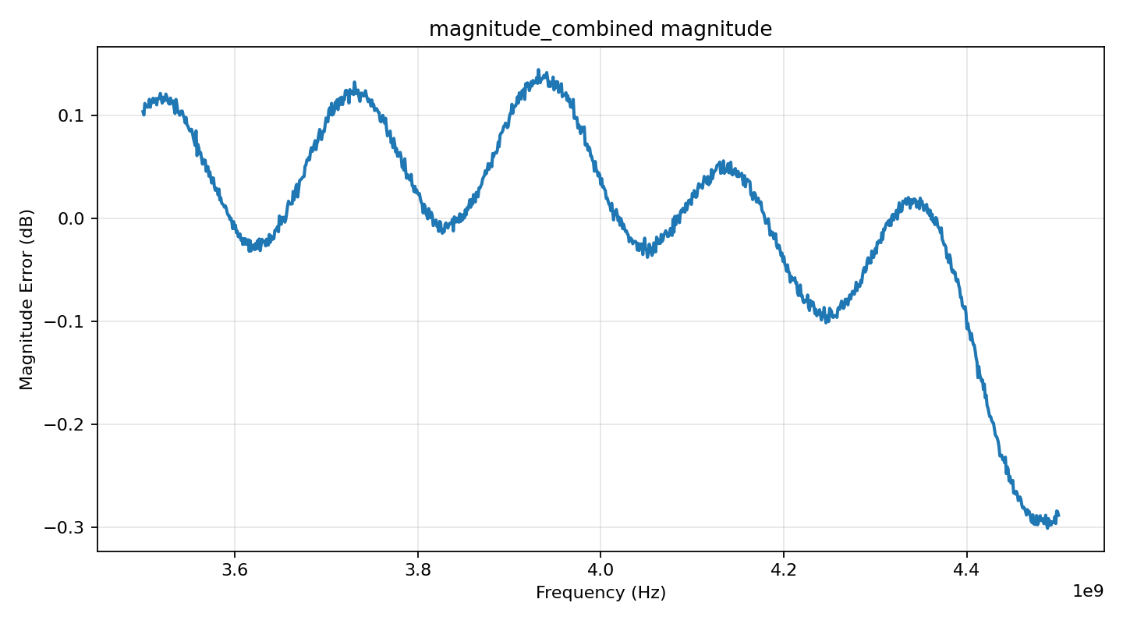
图 3：随机 H1 magnitude 示例
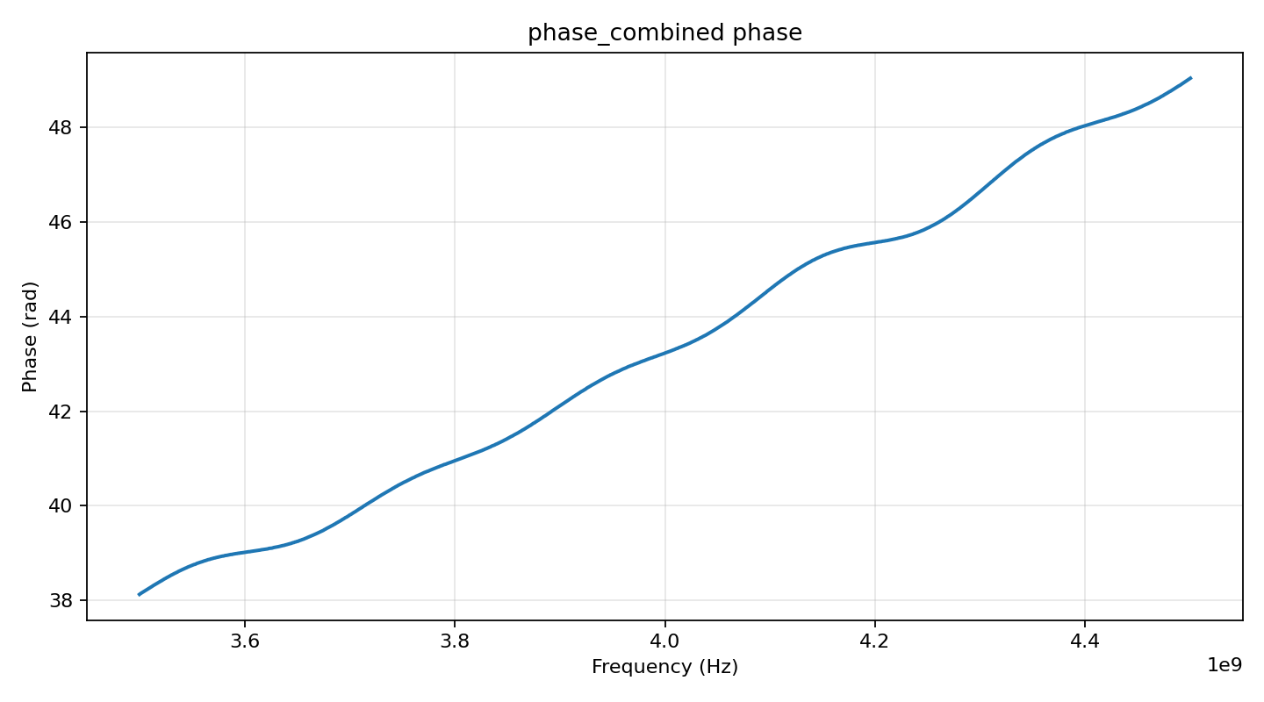
图 4：随机 H1 phase 示例

13. 输入信号模型
当前程序使用两种时域输入：
- multi-tone input。
- QAM-loaded input。
两者本质上都是 complex I/Q IF 信号。
区别在于频域内容不同。

13.1 multi-tone input
multi-tone 的意思是：
同时生成多个离散频率的正弦 tone，并把它们叠加起来。
当前行为级仿真中：
tone_count = 51
freq range = 3.55 GHz ~ 4.45 GHz
也就是在目标频带内放 51 个测试频点。
multi-tone 的优点：
- 很容易测每个频点的幅度。
- 很容易看补偿前后 ripple。
- 和算法交付物中的多音验证方法一致。
- 适合做 L1-08 主验证。
multi-tone 的局限：
- 只测 51 个频点。
- 如果某个尖锐 ripple 刚好不在 tone 上，可能测不到最坏情况。
因此 sweep 中还需要 dense ripple 指标，用 1001 个频点更严格地评估频响。
下面这张图是 multi-tone 行为级仿真的代表性结果。它同时显示补偿前的 tone 幅度起伏，以及 float FIR / fixed-point FIR 补偿后的幅度起伏。读图时重点看补偿后的曲线是否压到 0 dB 附近，以及 residual ripple 是否小于 0.1 dB。
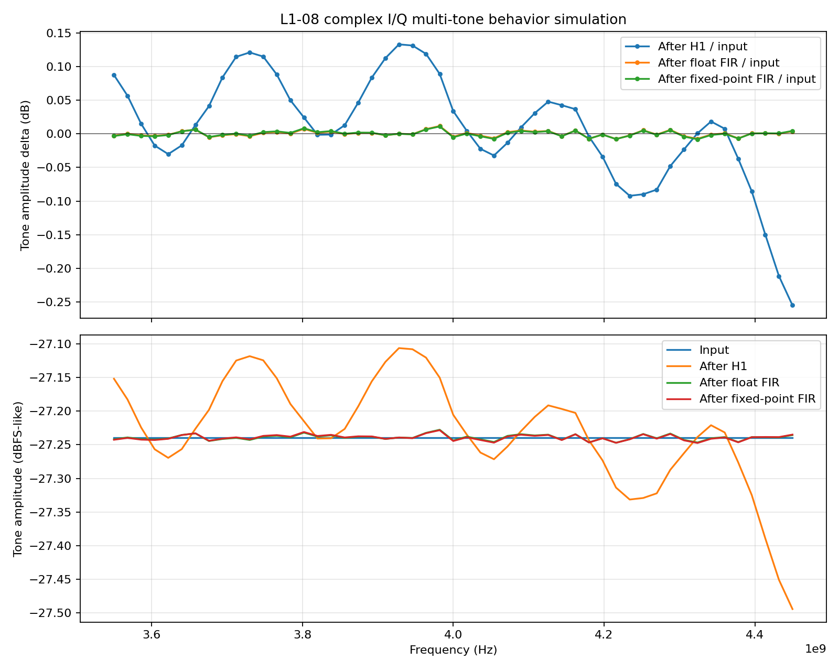
图 5：multi-tone 输入下的幅度补偿效果示例

13.2 QAM-loaded input
QAM 是 Quadrature Amplitude Modulation，正交幅度调制。
QAM 星座点是复数：
a + bj
64-QAM 表示星座图中有 64 种可能的复数点。
当前 QAM/EVM 模块的生成方式是：
- 找到 3.55~4.45 GHz 内的 FFT bins。
- 在这些 bins 上填入随机 64-QAM 星座点。
- 对频域数组做 IFFT。
- 得到时域 complex I/Q IF 信号。
这里的一个 bin 可以理解为 FFT 频率轴上的一个小频率格子，不是 64 个点。64-QAM 的 64 指的是星座点种类，不是一个 bin 里装 64 个点。
QAM input 的优点：
- 更接近宽带调制信号。
- 可以辅助观察 EVM。
- 能更贴近算法交付物中提到的宽带 QAM 场景。
QAM input 的局限：
- 当前不是完整通信接收机。
- full EVM 会同时受到 magnitude 和 phase/group delay 影响。
- L1-08 只修 magnitude，所以不应该把 full EVM 当作唯一 L1-08 指标。

14. 验证指标

14.1 H1 ripple before
表示原始硬件 H1 的 magnitude ripple。
计算方式可以理解为：
ripple = max(magnitude_db) - min(magnitude_db)
它越大，说明硬件幅频越不平。

14.2 dense fixed ripple after
这是最严格、最直接的 L1-08 频域指标。
它在 H1 的 dense frequency grid 上计算：
|H1(f) * H2_fixed(f)|
然后看 3.5~4.5 GHz 或目标分析带宽内的 ripple。
它不依赖某个具体输入信号，而是直接由 H1 和 H2 决定。
因此：
best_fixed_dense
可以理解为“只从频响本身看，哪个组合补得最好”。

14.3 behavior ripple after
这是 multi-tone 时域仿真指标。
它依赖实际生成的 input signal：
- 输入 51 个 tone。
- 经过 H1。
- 再经过 FIR。
- 测量每个 tone 的输出幅度。
- 计算这些 tone 的幅度 ripple。
它比 dense ripple 更接近行为级仿真，但因为只有 51 个 tone，可能漏掉 dense grid 上的最坏点。
因此：
best_behavior_fixed
可以理解为“对当前 multi-tone 输入，哪个组合表现最好”。

14.4 QAM EVM
EVM 是 Error Vector Magnitude，误差向量幅度。
它衡量输出星座点和理想星座点之间的距离。
当前程序里有两类 EVM：
- full EVM。
- magnitude-only EVM。
对 L1-08 来说，更应该看 magnitude-only EVM，因为 L1-08 的目标是幅度补偿。
full EVM 还包含 phase 和 group delay 影响，因此它可能需要 L1-09 才能进一步改善。

14.5 pass/fail 标准
当前报告中最核心的 pass/fail 标准是：
residual ripple <= 0.1 dB
这对应算法交付物里对 1 GHz 分析带宽通带幅度起伏的目标。

15. 常规单次运行会输出什么
如果运行：
python L1-08_sim/run_all_pipeline.py
结果会输出到：
L1-08_sim/data/
L1-08_sim/results/

15.1 data 文件夹
data 里主要保存 .csv 和 .json 数据，适合后续分析或 RTL golden reference。
典型文件包括：
文件 | 含义
h1_magnitude_combined.csv | H1 magnitude 频域响应
h1_phase_combined.csv | H1 phase 频域响应
h1_together.csv | H1 magnitude + phase 合并表
h2_target.csv | 理想补偿目标
h2_fir_coefficients.csv | float FIR 系数
h2_actual_response.csv | float FIR 频率响应
h2_fir_coefficients_fixed_point.csv | fixed-point FIR 系数
h2_fixed_point_response.csv | fixed-point FIR 频率响应
l1_08_behavior_tone_measurements.csv | multi-tone 每个 tone 的测量结果
l1_08_behavior_waveforms.csv | 行为级仿真中的时域波形
l1_08_qam_evm_summary.csv | QAM/EVM summary
run_summary.json | 当前 run 的关键参数和指标摘要

15.2 results 文件夹
results 里保存 .png 图
典型图包括：
图 | 含义
magnitude_combined_magnitude.png | 随机 H1 magnitude
phase_combined_phase.png | 随机 H1 phase
h2_target.png | H2 target 生成效果
h2_fir_design.png | H1、H2_target、H2_actual、Htotal 对比
h2_fixed_point_quantization.png | fixed-point FIR 系数量化和频响
l1_08_behavior_multitone.png | multi-tone 幅度补偿前后
l1_08_behavior_phase_combined.png | phase 和 group delay 总结
l1_08_qam_evm.png | QAM/EVM 辅助验证图

16. sweep test 设计

16.1 为什么要做 sweep
单次运行只能说明一个参数组合是否可行。
但实际算法设计需要回答：
- 64 tap 够不够。
- 80 tap 或 96 tap 是否明显更好。
- regularization 选多少合适。
- fixed-point 格式是否会破坏补偿效果。
- 不同随机 H1 下算法是否稳健。
因此需要 sweep test。

16.2 sweep 参数
当前 sweep 只 关注三个核心变量：
tap_num: 64, 80, 96
regularization: 1e-4, 3e-4, 1e-3
fixed-point format: Q2.14, Q3.13, Q4.12
组合数：
3 tap choices * 3 regularization choices * 3 fixed-point choices = 27 combos
每一个 seed 跑一次 sweep，会生成 27 个 result folder。

16.3 sweep 代码位置
sweep 程序位于：
sweep_test/run_sweep.py
sweep 配置位于：
sweep_test/config.json
sweep 结果输出到：
sweep_result/

16.4 sweep 输出结构
每一次 seed sweep 会生成一个文件夹，例如：
sweep_result/h1_1366789340_behavior_1224877734_qam_1756070480/
里面包含：
sweep_summary.csv
sweep_analysis_report.md
sweep_best_combos.csv
sweep_group_summary.csv
sweep_fixed_dense_ripple_by_tap.png
sweep_behavior_ripple_by_tap.png
sweep_qam_evm_by_tap.png
sweep_saturation_and_coeff_range.png
tap064_reg1em04_q2_14/
tap064_reg1em04_q3_13/
...
tap096_reg1em03_q4_12/
每个 combo folder 里又有：
data/
results/
logs/
这些内容和常规 pipeline 的输出格式一致。

17. sweep_summary.csv 包含什么
每个 seed folder 中的 sweep_summary.csv 是这一轮 sweep 的总表。
它通常包含：
- 当前 combo 的 tap 数。
- 当前 combo 的 regularization。
- 当前 combo 的 fixed-point bit 格式。
- H1 原始 ripple。
- float FIR dense ripple。
- fixed-point FIR dense ripple。
- behavior ripple。
- QAM/EVM 相关指标。
- fixed-point 是否 saturation。
- 系数范围。
- pass/fail 状态。
可以把它理解为：
这一轮 27 个实验的总成绩表。

18. analyze_sweep_results.py 做什么
文件：
sweep_test/analyze_sweep_results.py
作用：
- 读取每个 seed folder 里的 sweep_summary.csv。
- 按不同 criterion 选出最佳 combo。
- 按 tap 数分组统计 pass 数和平均表现。
- 画 sweep 分析图。
- 输出 markdown 分析报告。
输出文件包括：
sweep_analysis_report.md
sweep_best_combos.csv
sweep_group_summary.csv
sweep_fixed_dense_ripple_by_tap.png
sweep_behavior_ripple_by_tap.png
sweep_qam_evm_by_tap.png
sweep_saturation_and_coeff_range.png
这些文件和 sweep_summary.csv 在同一级目录。

19. sweep criterion 解释
sweep 分析中出现的 criterion 含义如下。

19.1 best_fixed_dense
不看具体时域输入，只看 dense frequency grid 上：
H1 * H2_fixed
哪个 combo 的 residual ripple 最小。
这是最直接的频域补偿效果指标。

19.2 best_fixed_dense_unsaturated
和 best_fixed_dense 类似，但要求 fixed-point 系数没有 saturation。
如果某个 combo ripple 很好但系数量化已经 saturation，则硬件上风险较大。

19.3 best_behavior_fixed
看 multi-tone 时域仿真中，fixed-point FIR 后的 tone amplitude ripple 哪个最小。
它依赖当前输入 tone 的分布和相位。

19.4 best_behavior_fixed_unsaturated
和 best_behavior_fixed 类似，但要求 fixed-point 没有 saturation。

19.5 best_qam_fixed
看 QAM-loaded 输入下 fixed-point FIR 的 QAM/EVM 指标哪个最好。
这个是辅助指标，不是 L1-08 最核心 pass/fail 指标。

19.6 best_qam_fixed_unsaturated
和 best_qam_fixed 类似，但要求 fixed-point 没有 saturation。

19.7 lowest_tap_dense_pass
在 dense ripple 满足 <= 0.1 dB 的组合里，找 tap 数最小的。
这个 criterion 用来回答：
如果只想满足指标，最少需要多少 tap？

19.8 lowest_tap_behavior_pass
在 multi-tone behavior ripple 满足 <= 0.1 dB 的组合里，找 tap 数最小的。

20. 已完成的三轮 sweep 实验
当前已经完成三轮 seed sweep。
每轮 sweep 都跑了 27 个 combo。
总实验数量：
3 seeds * 27 combos = 81 runs
三轮 seed 分别是：
Sweep | H1 seed | behavior seed | QAM seed
Seed 1 | 1366789340 | 1224877734 | 1756070480
Seed 2 | 286476255 | 1813889189 | 417471910
Seed 3 | 533121161 | 1688039438 | 254967343

对应结果目录：
sweep_result/h1_1366789340_behavior_1224877734_qam_1756070480/
sweep_result/h1_286476255_behavior_1813889189_qam_417471910/
sweep_result/h1_533121161_behavior_1688039438_qam_254967343/

21. 三轮 sweep 总体结果

21.1 每个 seed 的总体结果
Seed folder | H1 ripple before | dense pass | behavior pass | saturated combos | best dense combo | best dense ripple | best behavior ripple | best QAM EVM
h1_1366789340_behavior_1224877734_qam_1756070480 | 0.635 dB | 23/27 | 27/27 | 0 | tap096_reg1em04_q2_14 | 0.064 dB | 0.045 dB | 0.104%
h1_286476255_behavior_1813889189_qam_417471910 | 0.758 dB | 0/27 | 0/27 | 0 | tap096_reg3em04_q4_12 | 0.142 dB | 0.137 dB | 0.264%
h1_533121161_behavior_1688039438_qam_254967343 | 0.446 dB | 15/27 | 20/27 | 0 | tap096_reg1em04_q2_14 | 0.028 dB | 0.019 dB | 0.043%

下面三张图分别对应三轮 seed sweep 的 dense ripple 结果。它们能直观看出 tap 数增加后 residual ripple 通常下降，同时也能看出 Seed 2 是当前最难的一组，96 tap 仍然没有全部压到 0.1 dB 以下。
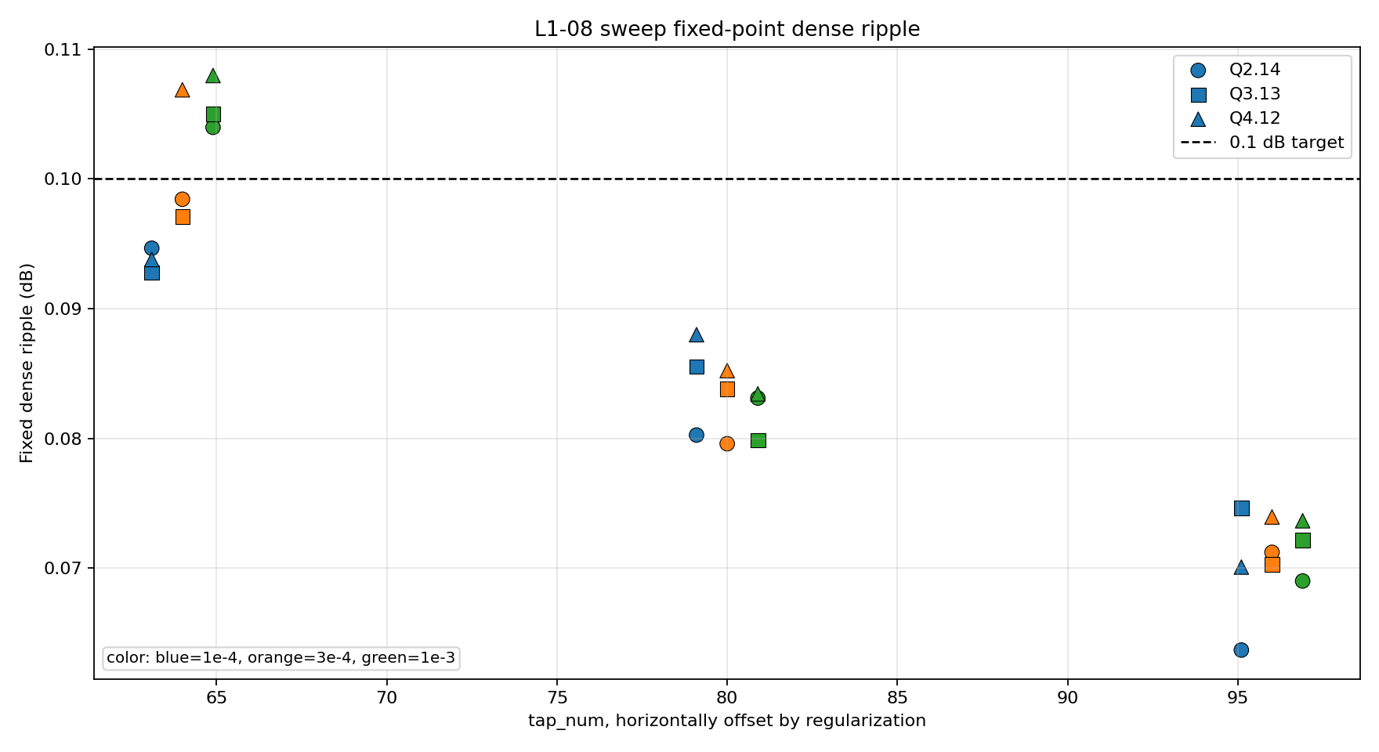
图 6：Seed 1 dense ripple sweep
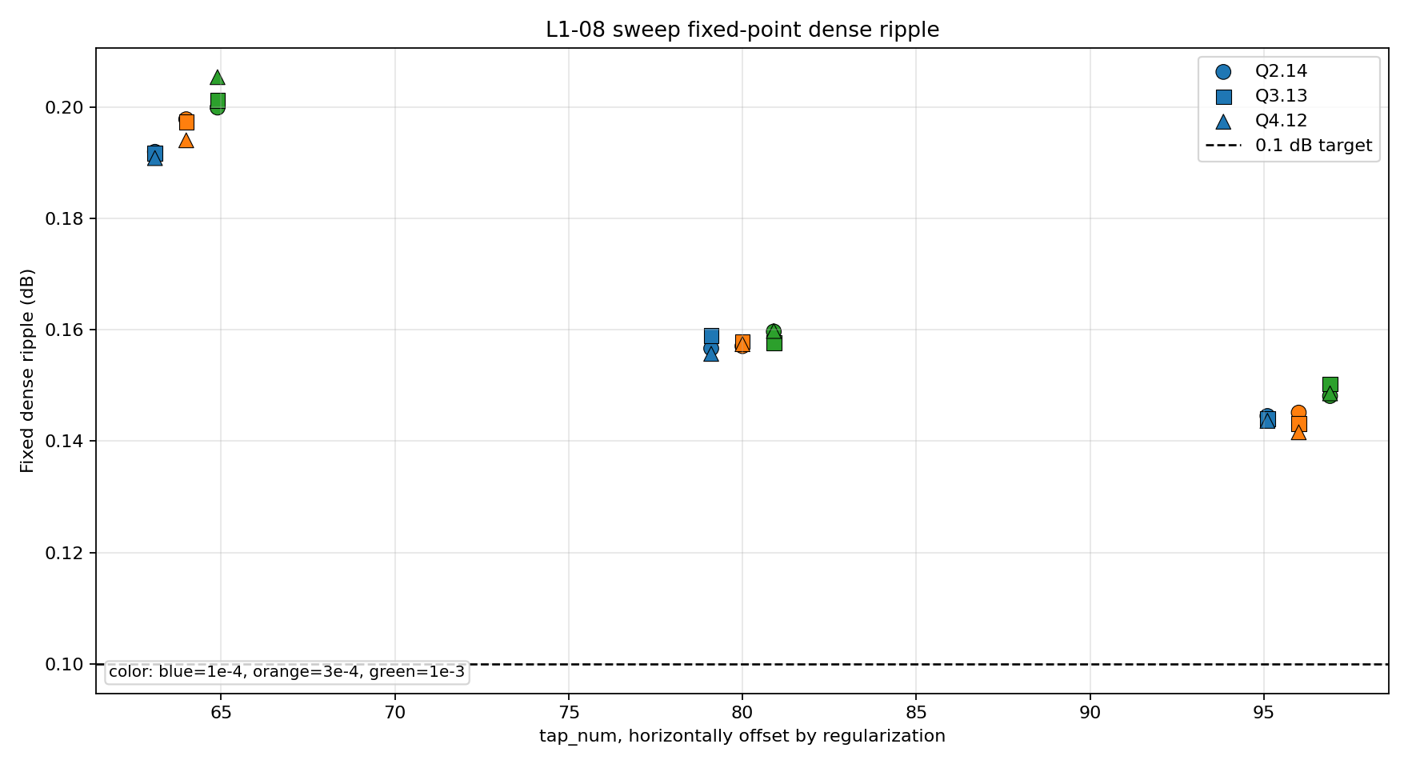
图 7：Seed 2 dense ripple sweep
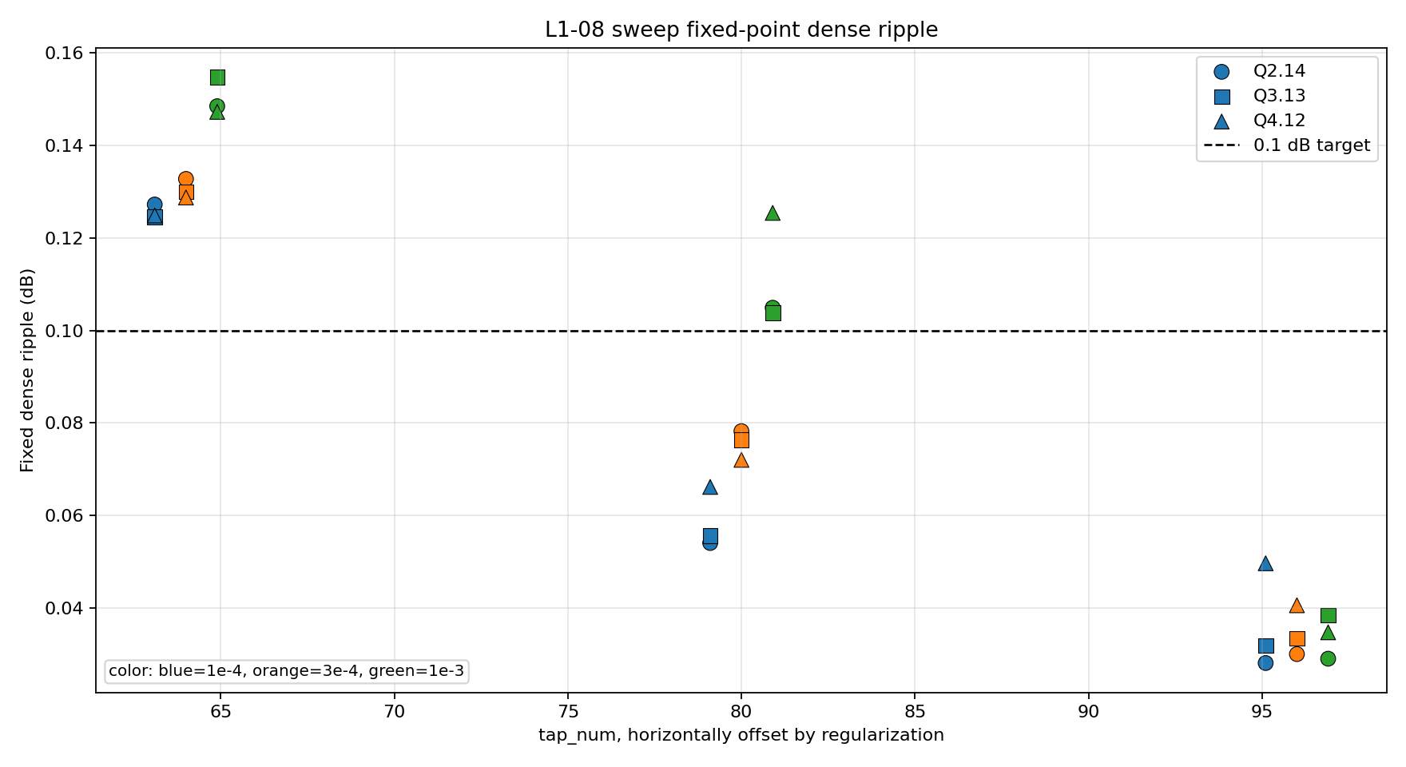
图 8：Seed 3 dense ripple sweep

21.2 结果解读
Seed 1：
- 原始 H1 ripple 约 0.635 dB。
- 绝大多数 combo 可以通过 dense ripple。
- 所有 combo 都通过 behavior ripple。
- 96 tap 最好。
Seed 2：
- 原始 H1 ripple 约 0.758 dB，是三轮中最难的一组。
- 所有 27 个 combo 都没有达到 dense <=0.1 dB。
- 所有 27 个 combo 也没有达到 behavior <=0.1 dB。
- 96 tap 仍然是最好，但 best dense 仍然约 0.142 dB。
- 说明当前 64/80/96 tap + 当前 LS/ridge 范围，对某些复杂 H1 仍然不足。
Seed 3：
- 原始 H1 ripple 约 0.446 dB。
- 80 tap 和 96 tap 表现明显优于 64 tap。
- 96 tap 可以达到很好的补偿效果。

22. 按 tap 数汇总的结果

22.1 Seed 1
Tap | dense pass | behavior pass | best dense ripple | best QAM EVM
64 | 5/9 | 9/9 | 0.093 dB | 0.156%
80 | 9/9 | 9/9 | 0.080 dB | 0.130%
96 | 9/9 | 9/9 | 0.064 dB | 0.104%

结论：
Seed 1 下，64 tap 已经有部分组合可过，80/96 tap 更稳。

22.2 Seed 2
Tap | dense pass | behavior pass | best dense ripple | best QAM EVM
64 | 0/9 | 0/9 | 0.191 dB | 0.370%
80 | 0/9 | 0/9 | 0.156 dB | 0.298%
96 | 0/9 | 0/9 | 0.142 dB | 0.264%

结论：
Seed 2 是当前最关键的反例。即使 96 tap 也没有达到 0.1 dB。这说明程序不是只报好结果，而是能暴露当前设计能力边界。

22.3 Seed 3
Tap | dense pass | behavior pass | best dense ripple | best QAM EVM
64 | 0/9 | 2/9 | 0.125 dB | 0.351%
80 | 6/9 | 9/9 | 0.054 dB | 0.141%
96 | 9/9 | 9/9 | 0.028 dB | 0.043%

结论：
Seed 3 下，64 tap 不够，80 tap 基本可用，96 tap 很稳。

22.4 三轮聚合结果
Tap | dense pass | behavior pass | average fixed dense ripple | best dense ripple | best QAM EVM
64 | 5/27 | 11/27 | 0.144 dB | 0.093 dB | 0.156%
80 | 15/27 | 18/27 | 0.108 dB | 0.054 dB | 0.130%
96 | 18/27 | 18/27 | 0.084 dB | 0.028 dB | 0.043%

总体趋势非常清楚：
96 tap > 80 tap > 64 tap
tap 越多，平均 residual ripple 越低，pass 数越多。

23. 最优组合观察
跨三轮 seed 看，表现最好的组合之一是：
tap096_reg1em04_q2_14
它的聚合表现：
指标 | 数值
dense pass | 2/3
behavior pass | 2/3
average dense ripple | 0.079 dB
max dense ripple | 0.145 dB
average behavior ripple | 0.068 dB
average QAM EVM | 0.137%
max QAM EVM | 0.264%
saturation | 0

它不是所有 seed 都 pass，因为 Seed 2 太难。
但它在当前 sweep 范围内是非常有竞争力的组合：
- 96 tap 带来更强拟合能力。
- regularization=1e-4 让拟合比较积极。
- Q2.14 小数位最多，量化精度较高。
- 当前三轮里没有 saturation。

24. dense ripple 和 behavior ripple 的不同

24.1 dense ripple
dense ripple 是直接在频率响应上算的。
它使用 H1 的 1001 个频率点。
它回答：
如果看完整频带的频响，补偿后最坏 ripple 是多少？

24.2 behavior ripple
behavior ripple 是通过时域 multi-tone 信号测出来的。
它只在 51 个 tone 上测量。
它回答：
对当前这个 multi-tone 输入，输出 tone 的幅度平不平？

24.3 为什么 behavior 可能比 dense 好
因为 51 个 tone 不一定刚好采到最坏频点。
如果 Htotal 中有一个局部尖峰，但 tone 没落在那里，那么 behavior ripple 可能看起来更好。
因此：
- dense ripple 更严格。
- behavior ripple 更贴近行为级输入输出验证。
- 两者都应该保留。
- 报告中主 pass/fail 应优先看 dense ripple，再用 behavior ripple 做佐证。
下面这张 behavior sweep 图展示了同一组 Seed 3 下，multi-tone 行为级结果随 tap 数变化的趋势。它和 dense ripple 图通常方向一致，但数值不一定完全相同，因为 behavior 只测有限个 tone。
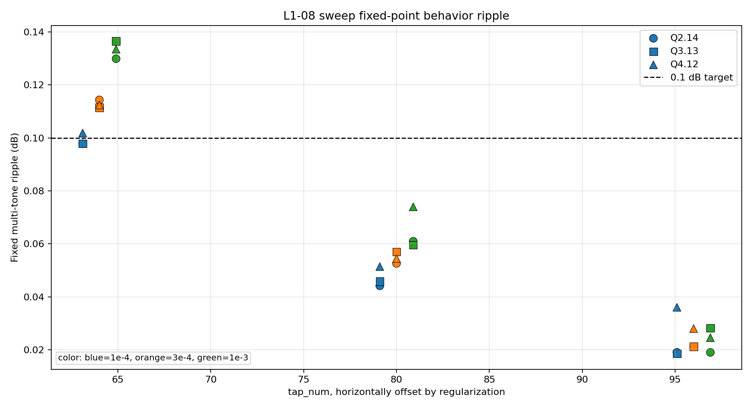
图 9：Seed 3 multi-tone behavior ripple sweep

25. fixed-point 结果解读
当前三轮 sweep 中：
saturated combos = 0
这说明在当前 H1、tap、regularization、fixed-point 格式范围内，系数量化没有发生溢出饱和。
这很重要，因为：
- 如果 float FIR 很好，但 fixed-point 后 saturation，硬件不可用。
- 当前结果说明 fixed-point 格式至少在这三轮中没有明显动态范围问题。
但是 fixed-point 仍然会带来量化误差。
一般来说：
- Q2.14 精度最高，但整数范围较小。
- Q3.13 平衡范围和精度。
- Q4.12 范围更大，但小数精度较低。
当前未发生 saturation 时，通常小数位更多的格式可能更有利。
下面这张图来自 Seed 3 的 sweep 分析，展示不同组合下的 fixed-point saturation 情况和系数范围。它的作用是确认：补偿效果不能只看 ripple，还要确认系数是否落在硬件定点格式能表示的范围内。
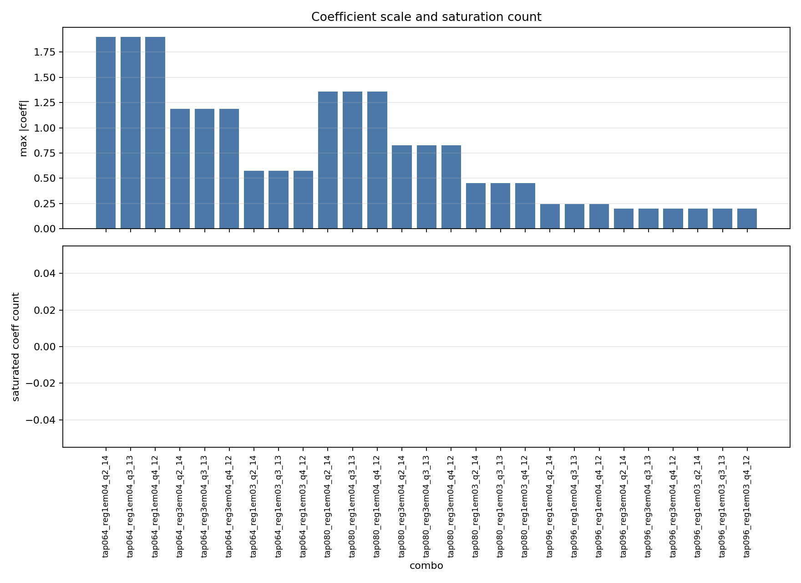
图 10：fixed-point saturation 与系数范围 sweep

26. QAM/EVM 模块应该如何看

26.1 它不是主判据
当前 QAM/EVM 模块是最小可用版本，用于辅助展示宽带调制信号通过 H1 和 FIR 后的误差变化。
它不应该替代 dense ripple 和 multi-tone behavior。
下面这张图是代表性 combo 的 QAM/EVM 辅助验证图。它适合用来说明：同样是 complex I/Q IF 输入，QAM-loaded input 更接近宽带调制信号；但 L1-08 的主目标仍然是 magnitude ripple，不是完整通信链路 EVM。
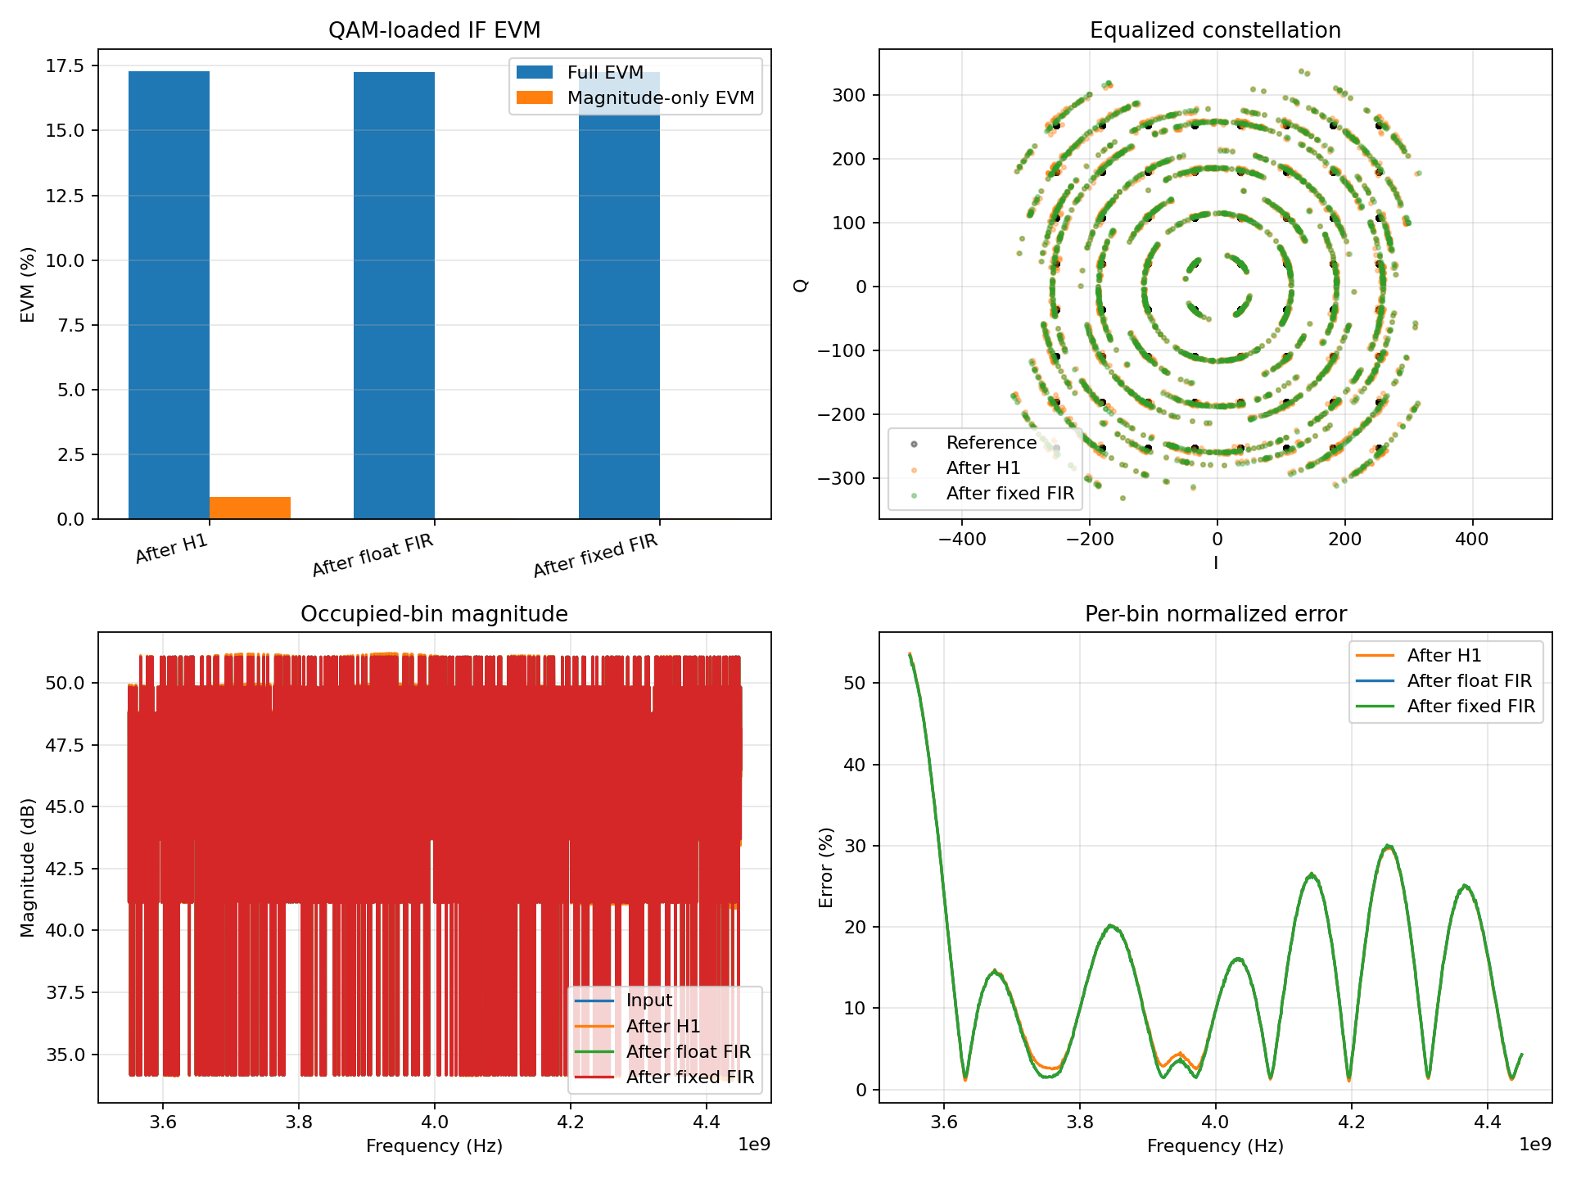
图 11：QAM-loaded 输入下的 EVM 辅助验证示例

26.2 full EVM 和 EVM_LIN 不完全一样
算法交付物提到的是 EVM_LIN，重点与 magnitude 误差相关。
当前程序的 full EVM 会包含：
- magnitude error。
- phase error。
- group delay 影响。
- 当前简化 QAM/IFFT 模型的误差。
所以 full EVM 不能直接等同于 L1-08 目标中的 EVM_LIN。
更合理的对应方式是：
L1-08 主要看 magnitude-only EVM 或 residual magnitude ripple

26.3 为什么还保留 QAM/EVM
因为它有价值：
- 它比 multi-tone 更像宽带调制信号。
- 它能帮助解释幅频 ripple 对 QAM 星座的影响。
- 它能作为后续 L1-09 或完整链路仿真的基础。
下面这张 sweep 图展示 QAM/EVM 指标随 tap 数和组合变化的趋势。它可以作为辅助 tradeoff 图，但不应替代 dense ripple 作为 L1-08 的主判据。
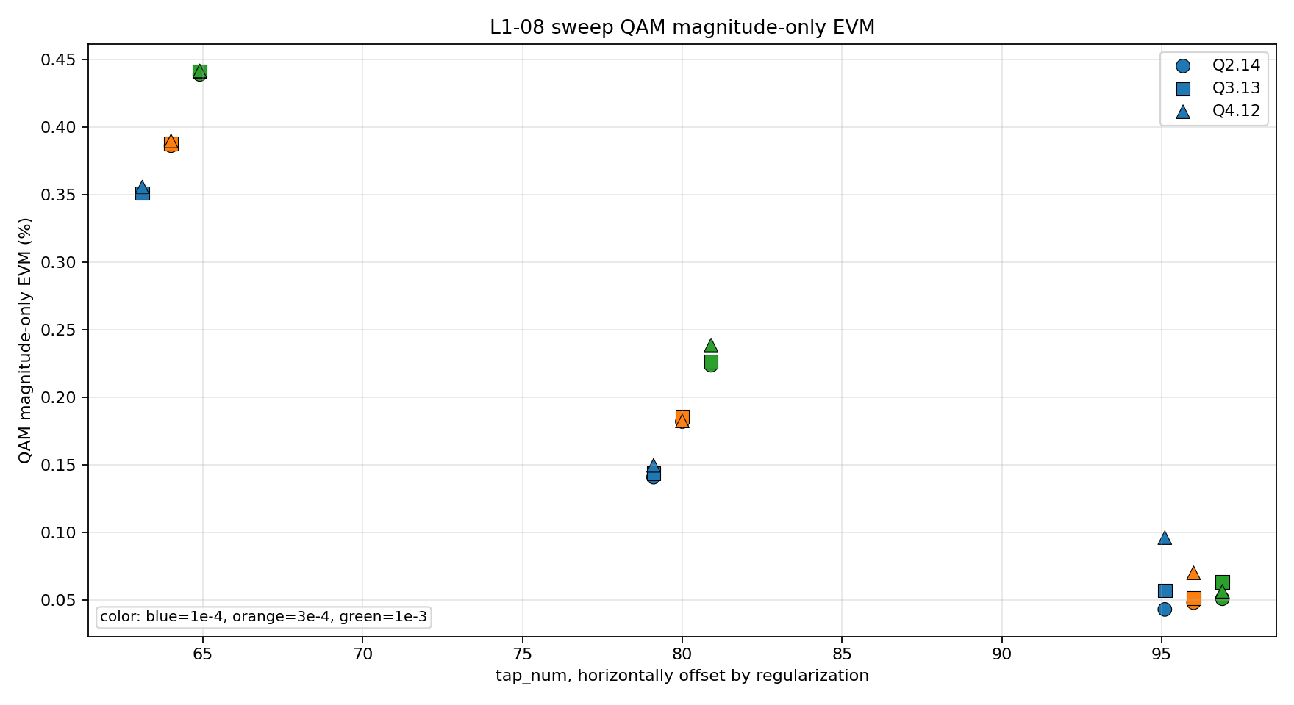
图 12：Seed 3 QAM/EVM sweep 趋势

27. 如何从零运行当前项目

27.1 单次 pipeline
在 PowerShell 中进入项目根目录：
cd D:\桌面\Rigol
运行：
python L1-08_sim/run_all_pipeline.py
运行完成后查看：
L1-08_sim/data/
L1-08_sim/results/

27.2 单次 sweep
先确认：
sweep_test/config.json
然后运行：
python sweep_test/run_sweep.py
它会在 sweep_result 中生成一个以 seed 命名的新文件夹。

27.3 分析 sweep
运行：
python sweep_test/analyze_sweep_results.py
它会在当前 sweep result folder 中生成：
sweep_analysis_report.md
sweep_best_combos.csv
sweep_group_summary.csv
*.png

28. 当前最重要的工程结论

28.1 96 tap 是当前 sweep 中最稳健选择
从三轮 seed 聚合结果看：
- 96 tap 平均 dense ripple 最低。
- 96 tap best QAM EVM 最好。
- 96 tap 在 mild/moderate H1 下表现很好。
因此如果不只局限于交付物中的 64 tap baseline，而是允许权衡硬件资源，96 tap 是当前更稳健的选择。

28.2 64 tap 不一定足够
虽然交付物中写的是 64-tap FIR，但当前随机模型显示：
- 对某些 H1，64 tap 可以过。
- 对更复杂的 H1，64 tap 不够。
- 甚至 96 tap 也可能不够。
在当前 H1 随机模型下，64 tap 对部分场景可满足目标，但鲁棒性不足；80/96 tap 明显提升补偿能力，其中 96 tap 最稳健。

28.3 H1 随机模型需要和真实硬件数据对齐
当前 H1 是人为随机生成的物理近似模型，不是真实 VNA 数据。
所以如果后续拿到真实硬件数据，应该：
- 用真实 VNA / NVM 表替代随机 H1。
- 重新跑同样 pipeline。
- 用真实 pass/fail 判断 64 tap 是否足够。
当前随机 H1 的意义是：
- 提前验证算法流程。
- 暴露设计能力边界。
- 为 RTL 前的行为级仿真提供可控数据。

29. 术语表
术语 | 含义
FIR | Finite Impulse Response，有限冲激响应滤波器
tap | FIR 系数个数
H1 | 硬件前端通道响应
H2 | 数字 FIR 补偿响应
H2_target | 理想补偿目标
H2_actual | 实际 FIR 实现的补偿响应
Htotal | H1 * H2 的总响应
ripple | 通带内最大值和最小值的差
dB | 对数幅度单位
complex I/Q | 用 I + jQ 表示的复数信号
IF | Intermediate Frequency，中频
baseband | 基带，通常围绕 0 Hz
DDC | Digital Down Conversion，数字下变频
NCO | Numerically Controlled Oscillator，数字本振
group delay | 群延时，不同频率成分的时间延迟
constant group delay | 所有频率成分延迟相同
LS | Least Squares，最小二乘
ridge | 正则化方法，用于限制系数过大
fixed-point | 定点数，硬件中常用的有限 bit 表示
saturation | 定点值超出范围后被夹到最大/最小
QAM | 正交幅度调制
EVM | Error Vector Magnitude，误差向量幅度
dense ripple | 在密集频率点上直接算的 ripple
behavior ripple | 通过时域 multi-tone 输入测得的 ripple

30. 最终结论
当前 L1-08 行为级仿真程序已经形成完整闭环：
H1 随机硬件模型
→ H2 target
→ real linear-phase FIR 设计
→ fixed-point 系数量化
→ multi-tone 时域验证
→ QAM/EVM 辅助验证
→ sweep 参数评估
→ 自动分析报告
当前行为级仿真验证了 L1-08 幅频 FIR 均衡流程的可行性，并证明 real linear-phase FIR 能有效降低通带 magnitude ripple；在当前随机 H1 模型下，80/96 tap 对多数场景可达到 0.1 dB 目标，其中 96 tap 最稳健。但 64 tap 不是所有随机 H1 下都能保证满足目标，后续需要结合真实 VNA 数据或扩大 tap/优化设计方法进一步分析。

